TRƯỜNG THPT – TỔ TOÁN  Ngày soạn: ……/……/……… | Họ và tên giáo viên: ………………………………  Lớp dạy: …………… Ngày dạy: ……/……/………
KẾ HOẠCH BÀI DẠY STEM MÔN TOÁN LỚP 11
CHỦ ĐỀ STEM: THIẾT KẾ MÔ HÌNH MÁI CHE SÂN TRƯỜNG
Môn học: Toán – Lớp: 11 (Kết nối tri thức với cuộc sống) – gắn với Chương IV. Quan hệ song song trong không gian (Bài 10 – Bài 13)
Thời gian thực hiện: 02 tiết (Tiết PPCT: T35, T36) và thời gian học ngoài giờ lên lớp
I. YÊU CẦU CẦN ĐẠT
1. Kiến thức
Sau bài học này, học sinh:
- Vận dụng được quan hệ song song trong không gian (hai đường thẳng song song, đường thẳng song song với mặt phẳng, hai mặt phẳng song song, định lí ba đường giao tuyến) để thiết kế khung mái che: các cột song song, các xà song song, đường nóc song song với mép mái và với mặt sân, hai đầu hồi song song.
- Vẽ được hình biểu diễn của mô hình theo đúng quy tắc (nét khuất, giữ quan hệ song song); tính được kích thước mô hình theo tỉ lệ, chiều dài kèo mái (định lí Pythagore), diện tích mái.
- Liên môn: Công nghệ (vẽ kĩ thuật, lắp ghép khung), Vật lí (độ vững của kết cấu tam giác, thoát nước mưa theo độ dốc), Địa lí (hướng nắng, mưa tại địa phương).
2. Năng lực
a) Năng lực đặc thù môn Toán
- Mô hình hoá toán học: mô tả mái che bằng các đối tượng hình học (điểm, đường thẳng, mặt phẳng); chuyển kích thước thật sang mô hình tỉ lệ $1:50$.
- Tư duy và lập luận toán học: giải thích vì sao đường nóc song song với mép mái, vì sao mép mái song song với mặt sân, vì sao hai đầu hồi song song.
- Giải quyết vấn đề toán học: tính chiều dài kèo $\sqrt{3^{2}+1,5^{2}}≈3,35$ m, kích thước mô hình, diện tích tôn lợp.
- Sử dụng công cụ, phương tiện học toán: thước, êke, GeoGebra 3D để dựng mô hình số.
b) Năng lực chung và năng lực STEM
- Tự chủ và tự học: tự tìm hiểu các kiểu mái che, kĩ thuật lắp khung.
- Giao tiếp và hợp tác: phân công (thiết kế – tính toán – chế tạo – thuyết trình); phản biện sản phẩm nhóm bạn.
- Giải quyết vấn đề và sáng tạo: đề xuất kiểu mái phù hợp sân trường (thoát nước, che nắng), cải tiến độ vững của khung.
- Năng lực thiết kế kĩ thuật (STEM): thực hiện quy trình thiết kế kĩ thuật: xác định vấn đề và tiêu chí – nghiên cứu kiến thức nền – lựa chọn giải pháp – chế tạo, thử nghiệm – chia sẻ, điều chỉnh.
c) Năng lực số (Thông tư 02/2025/TT-BGDĐT, mức NC1 – THPT) và năng lực AI (Khung giáo dục AI – Quyết định 2422/QĐ-BGDĐT: NLa, NLb, NLc, NLd)
- 3.1.NC1a – Phát triển nội dung số: dựng mô hình khung mái che bằng GeoGebra 3D; làm slide, ảnh, video báo cáo (HĐ3, HĐ5).
- NLa, NLc – Năng lực AI: đối chiếu bản thiết kế do chatbot AI gợi ý, phát hiện lỗi về quan hệ song song, kích thước (HĐ3 – Trạm kiểm chứng AI).
- 5.2.NC1b; 2.5.NC1a – Củng cố, luyện tập bài học trên môi trường số; an toàn, trung thực khi làm bài trực tuyến: Sử dụng hệ thống luyện tập trực tuyến do giáo viên/tổ chuyên môn tổ chức để củng cố nội dung bài học, nhận phản hồi và tự đánh giá kết quả; thực hiện đúng quy tắc an toàn, bảo mật và trung thực trong môi trường số. (Củng cố – bài luyện tập trên hệ thống Taode_thi_online.)
3. Phẩm chất
Bài học này góp phần hình thành và phát triển phẩm chất chủ yếu với những biểu hiện sau đây:
- Chăm chỉ: kiên trì đo, cắt, lắp ghép, làm lại khi chưa đạt.
- Trách nhiệm: hoàn thành phần việc; tiết kiệm vật liệu, tận dụng que tre, bìa cũ; giữ vệ sinh lớp.
- Yêu trường lớp: quan tâm cải thiện không gian sân trường.
II. THIẾT BỊ DẠY HỌC VÀ HỌC LIỆU
1. Giáo viên
- SGK Toán 11 tập một, Bài 10 – Bài 13 (tr.70 – 94); kế hoạch bài dạy; máy tính, màn chiếu; tệp GeoGebra 3D mô hình mái che mẫu.
- Một mô hình mái che mẫu (que tre, bìa) tỉ lệ $1:50$; ảnh các kiểu mái che sân trường; Phiếu học tập số 1, 2, 3, phiếu kiểm tra sản phẩm, Nhật ký sử dụng AI (Phụ lục 1); bộ công cụ đánh giá (Phụ lục 2); mã QR bài củng cố.
2. Học sinh (mỗi nhóm 5 – 6 học sinh)
- SGK, vở, thước kẻ, êke, bút chì, máy tính cầm tay; điện thoại có GeoGebra 3D.
- Vật liệu chế tạo (HĐ4): 20 – 25 que tre (que xiên) dài 25 cm, tấm bìa cứng A3 làm đế và mái, keo nến/súng bắn keo, băng dính, kéo, dao rọc giấy.
3. Tích hợp STEM trong chủ đề
Lĩnh vực | Nội dung tích hợp trong chủ đề
S – Khoa học (Vật lí, Địa lí) | Kết cấu tam giác bền vững (vì kèo); độ dốc mái giúp thoát nước mưa; hướng nắng, mưa ở địa phương.
T – Công nghệ | Vẽ kĩ thuật (hình biểu diễn, tỉ lệ); dụng cụ cắt, dán, lắp ghép; GeoGebra 3D; chatbot AI (có kiểm chứng); Google Classroom/Padlet.
E – Kĩ thuật | Quy trình thiết kế kĩ thuật: tiêu chí, bản vẽ, chế tạo, kiểm tra (song song, vuông góc bằng thước, êke), điều chỉnh.
M – Toán học | Quan hệ song song trong không gian; định lí ba đường giao tuyến; hình lăng trụ (mái hai mái dốc là lăng trụ tam giác); định lí Pythagore; tỉ lệ; diện tích.
Liên môn khác | Mĩ thuật: phối màu mái; Ngữ văn: thuyết trình; Giáo dục kinh tế và pháp luật: dự toán chi phí tôn lợp.
4. Lưu ý an toàn
- Dùng dao rọc giấy, súng bắn keo đúng cách (keo nóng – tránh chạm tay); cất dụng cụ sau khi dùng.
- Không chọc que tre vào bạn; thu gom que, giấy vụn sau khi làm.
III. TIẾN TRÌNH DẠY HỌC
Phân bố thời gian
Tiết (PPCT) | Hoạt động, nội dung | Thời gian (phút)
Tiết 1 (T35) | Hoạt động 1: Xác định vấn đề (tình huống sân trường nắng nóng; tiêu chí sản phẩm; Phiếu học tập số 1) | 8
 | Hoạt động 2: Nghiên cứu kiến thức nền và đề xuất giải pháp (Phiếu học tập số 2) | 20
 | Hoạt động 3: Lựa chọn giải pháp – bản thiết kế (Phiếu học tập số 3); Trạm kiểm chứng AI | 15
 | Giao nhiệm vụ Hoạt động 4 | 2
Ngoài giờ | Hoạt động 4: Chế tạo, thử nghiệm và đánh giá (3 – 4 ngày)
Tiết 2 (T36) | Hoạt động 5: Chia sẻ, thảo luận và điều chỉnh | 30
 | Luyện tập: dự toán tôn lợp mái che thật | 6
 | Củng cố bài học: sơ đồ tư duy, trắc nghiệm online, chuẩn bị bài sau | 9
Tổng | 2 tiết trên lớp | 90
TIẾT 1 (T35)
1. Hoạt động 1: Xác định vấn đề (8 phút)
a) Mục tiêu: HS nhận ra nhu cầu che nắng mưa cho khoảng sân trường; xác định nhiệm vụ thiết kế mô hình mái che và các tiêu chí sản phẩm.
b) Nội dung:
Tình huống: Mùa khô ở Vĩnh Thạnh nắng gắt, mùa mưa mưa nhiều; khoảng sân trước nhà đa năng ($10 m×6 m$) thường bỏ trống vì không có mái che. Nhà trường muốn làm mái che hai mái dốc (các cột cao 3 m, nóc cao hơn đỉnh cột 1,5 m). Các nhóm hãy thiết kế và chế tạo mô hình mái che tỉ lệ $1:50$ để đề xuất với nhà trường.
Nhiệm vụ: Thiết kế, chế tạo mô hình mái che bằng que tre và bìa cứng, đáp ứng các tiêu chí:
- Tiêu chí 1: đúng tỉ lệ $1:50$ (mặt bằng $20 cm×12 cm$, cột 6 cm, nóc cao hơn đỉnh cột 3 cm).
- Tiêu chí 2: đúng quan hệ song song: các cột song song; các xà song song; đường nóc song song với mép mái và mặt đế; hai đầu hồi song song.
- Tiêu chí 3: khung vững (đặt vật 200 g lên mái không biến dạng); mái phẳng, kín.
- Tiêu chí 4: thẩm mĩ, có thuyết minh và dự toán vật liệu cho mái che thật.
Phiếu học tập số 1 (Phụ lục 1).
c) Sản phẩm: Phiếu học tập số 1 của nhóm: các yếu tố hình học của mái che, tiêu chí đã thống nhất.
d) Tổ chức thực hiện:
- Giao nhiệm vụ: GV chiếu ảnh sân trường, các kiểu mái che; nêu tình huống, nhiệm vụ, tiêu chí.
- Thực hiện nhiệm vụ: Nhóm thảo luận, hoàn thành Phiếu số 1: chỉ ra các cặp đường thẳng song song, mặt phẳng song song trên ảnh mái che.
- Báo cáo, thảo luận: 2 nhóm trình bày; lớp bổ sung.
- Kết luận, nhận định: GV chốt nhiệm vụ, tiêu chí.
2. Hoạt động 2: Nghiên cứu kiến thức nền và đề xuất giải pháp (20 phút)
a) Mục tiêu: HS vận dụng kiến thức Bài 10 – Bài 13 để giải thích các quan hệ song song trong khung mái; tính kích thước mô hình (3.1.NC1a).
b) Nội dung:
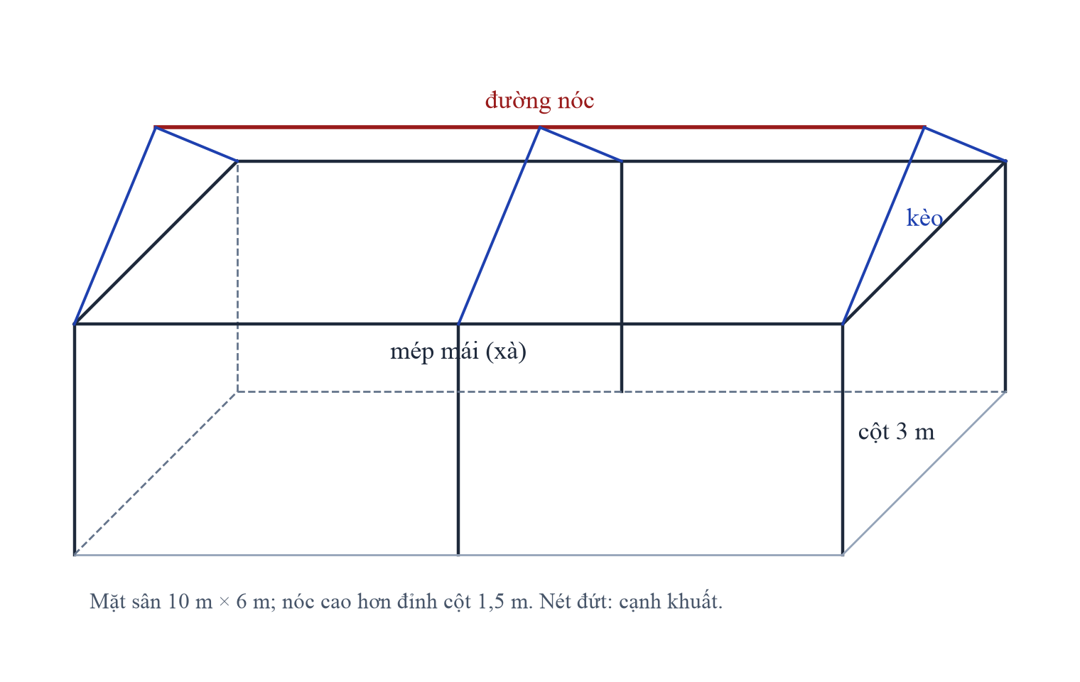
Nội dung 1 – Các đường thẳng song song: Các cột cùng thẳng đứng nên đôi một song song (tính chất bắc cầu: cùng song song với dây dọi). Các xà (mép mái) trên cùng một mặt bên song song với cạnh đế tương ứng.
Nội dung 2 – Đường nóc: Hai mặt mái là hai mặt phẳng cắt nhau theo đường nóc; hai mặt mái chứa hai mép mái song song nên đường nóc song song với hai mép mái (hệ quả định lí ba đường giao tuyến, Bài 11).
Nội dung 3 – Song song với mặt sân: Mép mái song song với cạnh đế nằm trên mặt sân và không nằm trên mặt sân nên mép mái song song với mặt sân (Bài 12); đường nóc song song với mép mái nên cũng song song với mặt sân.
Nội dung 4 – Đầu hồi: Hai đầu hồi (tam giác) chứa các cặp đường thẳng cắt nhau tương ứng song song nên hai mặt phẳng đầu hồi song song (Bài 13); phần mái là một hình lăng trụ tam giác.
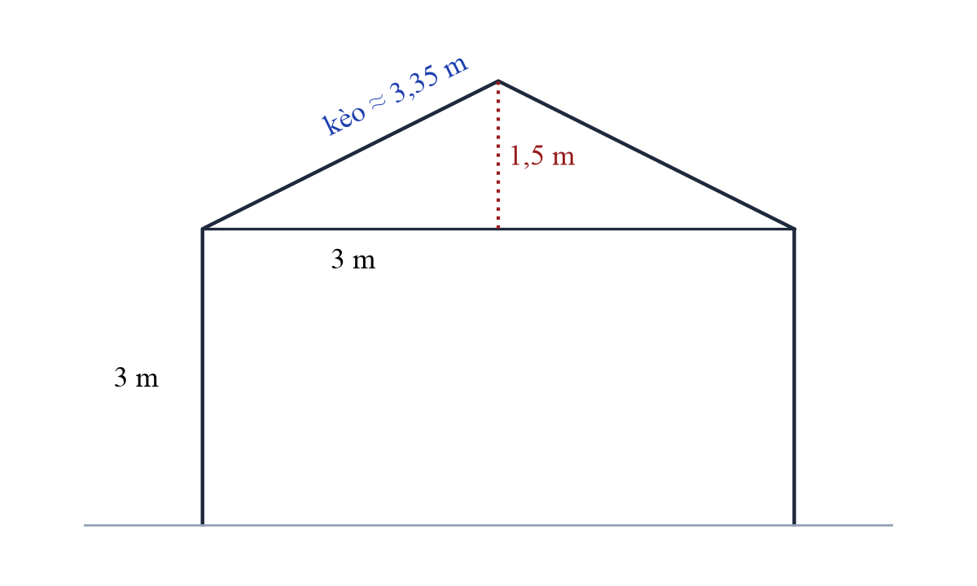
Nội dung 5 – Tính toán: Chiều dài kèo (từ mép mái đến nóc): $\sqrt{3^{2}+1,5^{2}}=\sqrt{11,25}≈3,35$ m; trên mô hình: $≈6,7$ cm. Diện tích hai mặt mái thật (chưa tính diềm): $2·10·3,354≈67,1 m^{2}$. Kích thước mô hình: chia kích thước thật cho 50.
Phiếu học tập số 2 (Phụ lục 1).
c) Sản phẩm: Phiếu học tập số 2 hoàn chỉnh (đáp án ở Phụ lục 1).
d) Tổ chức thực hiện:
- Giao nhiệm vụ: GV chia 4 nhóm chuyên sâu Nội dung 1 – 4 (kĩ thuật mảnh ghép), sau đó cả nhóm làm Nội dung 5.
- Thực hiện nhiệm vụ: HS đọc lại SGK Bài 11 – 13, giải thích trên mô hình mẫu; GV dựng mô hình trên GeoGebra 3D.
- Báo cáo, thảo luận: Các nhóm mảnh ghép chia sẻ; đại diện trình bày Nội dung 5.
- Kết luận, nhận định: GV chốt kiến thức nền và kích thước mô hình.
Video tham khảo: Toán 11 Bài 13 Hai mặt phẳng song song – Kết nối tri thức – Thầy Đạt (SGK mới 2026) – kênh VietJack THPT Official – https://www.youtube.com/watch?v=25EnnOgzLEc (HĐ2, HS ôn kiến thức nền ở nhà).
3. Hoạt động 3: Lựa chọn giải pháp (15 phút)
a) Mục tiêu: HS lập bản thiết kế mô hình (hình biểu diễn, kích thước, vật liệu); phát hiện lỗi trong thiết kế AI gợi ý (NLa, NLc).
b) Nội dung:
Nhiệm vụ 1: Nhóm hoàn thành Phiếu học tập số 3 – Bản thiết kế: hình biểu diễn đúng quy tắc (nét khuất), bảng kích thước, danh sách vật liệu, kế hoạch phân công.
Nhiệm vụ 2 – Trạm kiểm chứng AI: Một chatbot AI gợi ý: "Để mái chắc chắn, hãy làm hai mặt mái song song với nhau; kèo mô hình dài 4,5 cm (bằng 3 cm + 1,5 cm)". Nhóm chỉ ra các lỗi và sửa lại.
c) Sản phẩm: Bản thiết kế của nhóm (GV duyệt); bảng chỉ ra lỗi AI: hai mặt mái phải cắt nhau theo đường nóc (song song thì không tạo mái dốc); kèo phải tính theo Pythagore $≈6,7$ cm trên mô hình (không cộng hai cạnh góc vuông, và phải đổi tỉ lệ).
d) Tổ chức thực hiện:
- Giao nhiệm vụ: GV phát Phiếu số 3, chiếu lời gợi ý AI.
- Thực hiện nhiệm vụ: Nhóm vẽ, tính, kiểm chứng lời gợi ý AI.
- Báo cáo, thảo luận: 2 nhóm trình bày bản thiết kế; lớp góp ý.
- Kết luận, nhận định: GV duyệt thiết kế, giao HĐ4 (thực hiện ngoài giờ): chế tạo, kiểm tra, quay video, ghi Nhật ký AI.
4. Hoạt động 4: Chế tạo, thử nghiệm và đánh giá (ngoài giờ lên lớp, 3 – 4 ngày)
a) Mục tiêu: HS chế tạo mô hình theo thiết kế, kiểm tra các tiêu chí, điều chỉnh.
b) Nội dung:
Nhóm chế tạo theo bản thiết kế: cắt que đúng kích thước (cột 6 cm, xà 20 cm và 12 cm, kèo ≈ 6,7 cm), dựng cột trên đế, gắn xà, kèo, nóc; lợp mái bằng bìa.
Kiểm tra: dùng êke kiểm tra cột vuông góc với đế; đo khoảng cách hai đầu mỗi cặp xà để kiểm tra song song; đặt vật 200 g lên mái kiểm tra độ vững; ghi Phiếu kiểm tra sản phẩm; quay video quá trình.
c) Sản phẩm: Mô hình mái che; Phiếu kiểm tra sản phẩm; ảnh, video; Nhật ký sử dụng AI.
d) Tổ chức thực hiện:
- Giao nhiệm vụ: GV giao cuối Tiết 1.
- Thực hiện nhiệm vụ: Nhóm làm ở nhà, GV hỗ trợ qua Zalo/Classroom.
- Báo cáo, thảo luận: Nhóm nộp ảnh tiến độ trên Padlet.
- Kết luận, nhận định: GV nhận xét tiến độ.
TIẾT 2 (T36)
5. Hoạt động 5: Chia sẻ, thảo luận và điều chỉnh (30 phút + 6 phút luyện tập)
a) Mục tiêu: HS trình bày sản phẩm, giải thích các quan hệ song song đã đảm bảo; đánh giá đồng đẳng; đề xuất điều chỉnh; dự toán vật liệu mái che thật.
b) Nội dung:
Mỗi nhóm trưng bày, thuyết trình 4 phút: bản thiết kế, quá trình chế tạo, kết quả kiểm tra, giải thích bằng kiến thức Bài 10 – 13, đề xuất cải tiến.
Luyện tập – dự toán: Diện tích hai mặt mái thật (thêm diềm 0,3 m mỗi phía theo chiều kèo và chiều dài mái 10,6 m): tính diện tích tôn cần mua; nếu giá tôn 95 000 đồng/m² thì chi phí khoảng bao nhiêu?
c) Sản phẩm:
Bài thuyết trình, phiếu đánh giá đồng đẳng.
Luyện tập: kèo kể cả diềm $≈3,354+0,3=3,654$ m; diện tích $≈2·10,6·3,654≈77,5 m^{2}$; chi phí $≈77,5·95 000≈7,36$ triệu đồng.
d) Tổ chức thực hiện:
- Giao nhiệm vụ: GV nêu thứ tự, tiêu chí đánh giá (thang Phụ lục 2).
- Thực hiện nhiệm vụ: Các nhóm thuyết trình; nhóm khác chấm theo thang, đặt câu hỏi.
- Báo cáo, thảo luận: Thảo luận về độ vững, đúng quan hệ song song, ý tưởng cải tiến (thêm thanh giằng chéo, máng thoát nước).
- Kết luận, nhận định: GV tổng kết, chọn mô hình tốt nhất gửi Đoàn trường; làm luyện tập dự toán.
6. Củng cố bài học (9 phút, cuối tiết 2)
a) Mục tiêu: HS hệ thống lại kiến thức của bài bằng sơ đồ tư duy; tự đánh giá mức độ đạt yêu cầu cần đạt qua câu hỏi trắc nghiệm; biết bài học của tiết sau. Sử dụng hệ thống luyện tập trực tuyến do giáo viên/tổ chuyên môn tổ chức để củng cố nội dung bài học, nhận phản hồi và tự đánh giá kết quả; thực hiện đúng quy tắc an toàn, bảo mật và trung thực trong môi trường số (5.2.NC1b; 2.5.NC1a).
b) Nội dung: (1) Sơ đồ tư duy của bài học; (2) 6 câu trắc nghiệm nhiều phương án lựa chọn và 1 câu trắc nghiệm đúng sai; (3) Chuẩn bị cho tiết học sau (dưới đây).
c) Sản phẩm: Nội dung các nhánh sơ đồ tư duy do HS nêu; câu trả lời trắc nghiệm của HS (đáp án và lời giải chi tiết ở dưới); HS ghi tên bài học tiết sau vào vở.
d) Tổ chức thực hiện:
- Sơ đồ tư duy (2 phút): GV chiếu sơ đồ tư duy chỉ có tên 4 nhánh, yêu cầu HS nêu nội dung từng nhánh; GV lần lượt hiện nội dung đầy đủ để HS đối chiếu, chụp hoặc chép vào vở.
- Giao nhiệm vụ trắc nghiệm (7 phút): GV chiếu mã QR; HS quét mã, nhập họ tên, lớp và làm 7 câu trong 7 phút rồi nộp bài (HS không có điện thoại: GV chiếu từng câu, HS giơ thẻ A, B, C, D và Đúng/Sai). Thứ tự câu và phương án được đảo ngẫu nhiên cho từng HS nên khi chữa bài, GV và HS gọi theo nội dung, không gọi theo chữ cái.
- Thực hiện, báo cáo: HS làm bài độc lập. GV xem nhanh bảng xếp hạng; với câu có tỉ lệ sai cao, mời 1 HS chọn đúng giải thích cách làm.
- Kết luận, nhận định: GV nhận xét kết quả; HS chưa đạt làm lại các câu sai ở nhà theo lời giải chi tiết.
- Chuẩn bị bài sau (1 phút): GV thông báo tên bài học tiết sau; HS ghi vào vở.
(1) Sơ đồ tư duy bài học
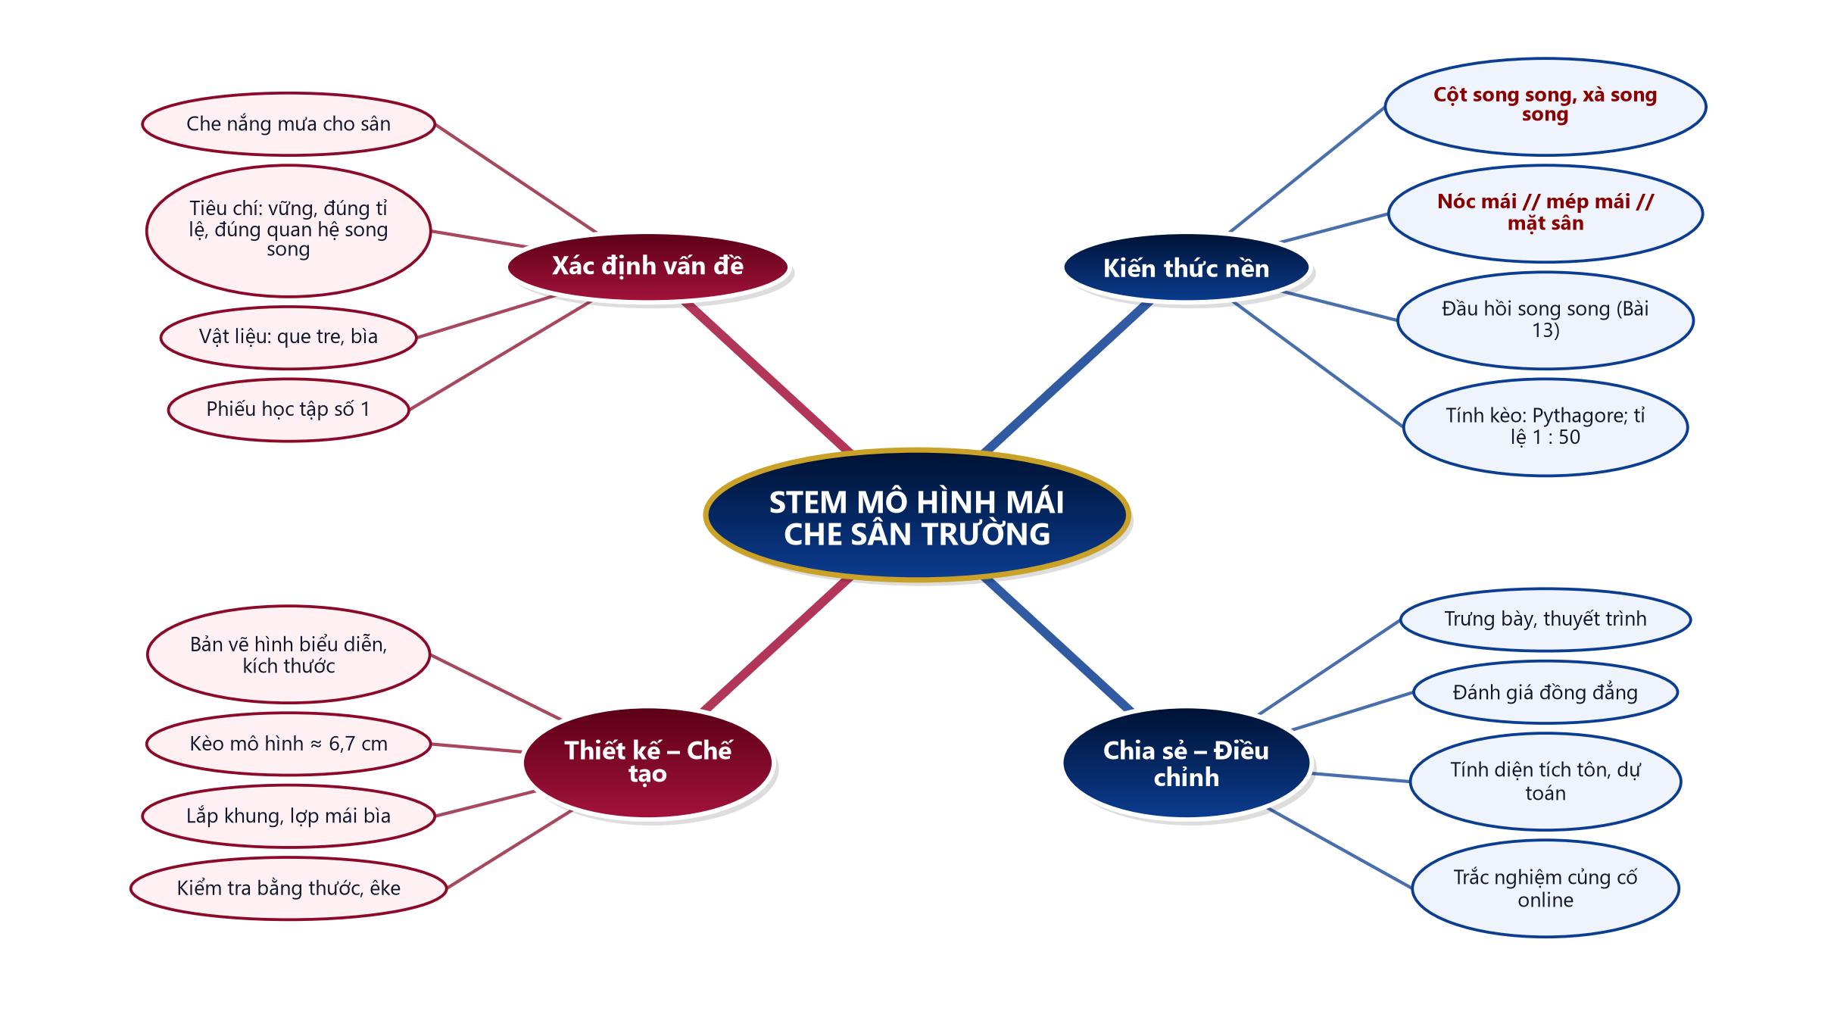
(2) Câu hỏi trắc nghiệm
 | BÀI TRẮC NGHIỆM CỦNG CỐ ONLINE – STEM: THIẾT KẾ MÔ HÌNH MÁI CHE SÂN TRƯỜNG  Đường link: https://trangtu66.github.io/Taode_thi_online/cc_stem_maiche_t11.html  HS quét mã QR bằng điện thoại (camera hoặc Zalo) hoặc mở đường link, nhập họ tên, lớp rồi làm 7 câu dưới đây. Nộp bài xong, hệ thống chấm điểm theo thang 10 và hiện lời giải chi tiết từng câu.
Phần I. Câu trắc nghiệm nhiều phương án lựa chọn
Câu 1 (Nhận biết). Các cột đứng của khung mái che (vuông góc với mặt sân) có vị trí tương đối với nhau là
A. cắt nhau | B. song song | C. chéo nhau | D. trùng nhau
Câu 2 (Nhận biết). Mái che hai mái dốc có hai mặt mái là hai mặt phẳng cắt nhau theo
A. một điểm | B. một cột đứng | C. mép dưới của mái | D. đường nóc mái
Câu 3 (Thông hiểu). Hai mép dưới của hai mặt mái song song với nhau. Đường nóc mái
A. song song với hai mép dưới | B. cắt hai mép dưới
C. chéo với hai mép dưới | D. vuông góc với mặt sân
Câu 4 (Thông hiểu). Mép dưới của mặt mái song song với mặt sân vì
A. nó nằm trên mặt mái | B. nó không cắt cột
C. nó song song với một đường thẳng nằm trên mặt sân và không nằm trên mặt sân | D. nó vuông góc với cột
Câu 5 (Thông hiểu). Mô hình tỉ lệ $1:50$ của mái che có chiều dài thật $10$ m thì chiều dài trên mô hình là
A. $50$ cm | B. $20$ cm | C. $10$ cm | D. $5$ cm
Câu 6 (Vận dụng). Nóc mái cao hơn đỉnh cột $1,5$ m và cách mép mái $3$ m theo phương ngang. Chiều dài kèo mái (từ mép đến nóc) xấp xỉ
A. $3,35$ m | B. $4,5$ m | C. $3$ m | D. $2,6$ m
Phần II. Câu trắc nghiệm đúng sai
Câu 7 (Vận dụng – thực tiễn). Trường ở Vĩnh Thạnh dự định làm mái che hai mái dốc cho khoảng sân $10 m×6 m$: các cột cao $3$ m, đường nóc nằm chính giữa, cao hơn đỉnh cột $1,5$ m. Xét tính đúng, sai:
a) Đường nóc mái song song với mặt sân.
b) Chiều dài mỗi kèo mái xấp xỉ $3,35$ m.
c) Diện tích tôn lợp hai mặt mái (chưa tính phần diềm) xấp xỉ $60 m^{2}$.
d) Hai mặt phẳng chứa hai đầu hồi (hình tam giác ở hai đầu mái) song song với nhau.
Đáp án và lời giải chi tiết
(Đáp án ghi theo thứ tự gốc trong KHBD; khi chữa bài online, gọi theo nội dung phương án vì thứ tự đã được xáo trộn.)
Câu | 1 | 2 | 3 | 4 | 5 | 6 | 7
Đáp án | B | D | A | C | B | A | a) Đ  b) Đ  c) S  d) Đ
Câu 1. Các cột cùng thẳng đứng nên đôi một song song.
Câu 2. Giao tuyến của hai mặt mái là đường nóc.
Câu 3. Hai mặt phẳng chứa hai đường thẳng song song thì giao tuyến song song với chúng (hệ quả định lí ba đường giao tuyến).
Câu 4. Điều kiện đường thẳng song song với mặt phẳng.
Câu 5. $1 000:50=20$ (cm).
Câu 6. $\sqrt{3^{2}+1,5^{2}}=\sqrt{11,25}≈3,35$ (m).
Câu 7.
a) Đúng. Đường nóc song song với hai mép mái, mép mái song song với mặt sân.
b) Đúng. $\sqrt{3^{2}+1,5^{2}}≈3,35$ m.
c) Sai. $2·10·3,354≈67,1 m^{2}$.
d) Đúng. Mỗi đầu hồi chứa hai đường thẳng cắt nhau tương ứng song song với hai đường thẳng của đầu hồi kia.
(3) Chuẩn bị cho tiết học sau
Bài 13. Hai mặt phẳng song song (tiếp – T37): mục 4. Hình lăng trụ và hình hộp. HS đọc trước SGK tr.91 – 94.
IV. KIỂM TRA, ĐÁNH GIÁ
Hoạt động | Hình thức đánh giá | Công cụ | Tiêu chí (thông báo trước cho HS)
HĐ1 | Quan sát, hỏi – đáp | Phiếu học tập số 1 | Chỉ ra đúng các quan hệ song song; nêu được tiêu chí
HĐ2 | Đánh giá sản phẩm học tập | Phiếu học tập số 2 | Giải thích đúng bằng kiến thức Bài 10 – 13; tính đúng kích thước
HĐ3 | Đánh giá bản thiết kế | Phiếu học tập số 3; Trạm kiểm chứng AI | Bản vẽ đúng quy tắc, đủ kích thước; chỉ ra đúng lỗi AI
HĐ4 | Đánh giá quá trình | Phiếu kiểm tra sản phẩm; ảnh, video | Chế tạo đúng thiết kế; kiểm tra trung thực
HĐ5 | Đánh giá sản phẩm, đồng đẳng, tự đánh giá | Thang đánh giá sản phẩm; phiếu Phụ lục 2 | Theo thang đánh giá
Củng cố | Tự đánh giá (trắc nghiệm online) | Bài trắc nghiệm 7 câu, thang 10 điểm | Đạt: từ 5 điểm; Tốt: từ 8 điểm
Thang đánh giá mô hình mái che (thang điểm 10)
Tiêu chí | Mức tốt | Mức đạt | Mức chưa đạt | Điểm
1. Đúng tỉ lệ, kích thước | Sai lệch mỗi kích thước ≤ 0,5 cm | Sai lệch ≤ 1 cm | Sai lệch > 1 cm | 2
2. Quan hệ song song | Đủ 4 quan hệ (cột, xà, nóc, đầu hồi) và giải thích đúng | Đúng 2 – 3 quan hệ | Dưới 2 quan hệ | 3
3. Độ vững, mái kín | Chịu được 200 g, mái phẳng kín | Hơi biến dạng | Đổ, bung khung | 2
4. Thẩm mĩ, dự toán | Đẹp; dự toán đúng | Có dự toán, còn sai sót | Không có dự toán | 1
5. Thuyết trình, công nghệ số, AI | Rõ ràng; có mô hình GeoGebra 3D; Nhật ký AI đầy đủ | Đủ nội dung; Nhật ký sơ sài | Không có slide hoặc sao chép AI | 2
PHỤ LỤC 1. CÁC PHIẾU HỌC TẬP
Phiếu học tập số 1 – Xác định vấn đề (Hoạt động 1)
Câu 1. Quan sát ảnh mái che, kể tên: a) hai đường thẳng song song; b) một đường thẳng song song với mặt sân; c) hai mặt phẳng song song; d) hai mặt phẳng cắt nhau và giao tuyến của chúng.
Câu 2. Nhóm thống nhất các tiêu chí của mô hình (kích thước, quan hệ song song, độ vững, thẩm mĩ).
Gợi ý đáp án (GV): a) hai cột; b) mép mái, đường nóc; c) hai đầu hồi; d) hai mặt mái – giao tuyến là đường nóc.
Phiếu học tập số 2 – Kiến thức nền (Hoạt động 2)
Yêu cầu | Nhóm trả lời
Vì sao các cột song song?
Vì sao đường nóc song song với mép mái?
Vì sao mép mái, đường nóc song song với mặt sân?
Vì sao hai đầu hồi song song?
Chiều dài kèo thật, kèo mô hình; kích thước mô hình
Đáp án (GV): cùng song song với dây dọi (bắc cầu); hệ quả định lí ba đường giao tuyến; điều kiện đường thẳng song song mặt phẳng; điều kiện hai mặt phẳng song song (hai cặp đường cắt nhau tương ứng song song); kèo $≈3,35$ m, mô hình $≈6,7$ cm; mặt bằng $20×12$ cm, cột 6 cm, nóc +3 cm.
Phiếu học tập số 3 – Bản thiết kế (Hoạt động 3)
1. Hình biểu diễn mô hình (nét khuất đứt đoạn), ghi kích thước. 2. Bảng vật liệu: số que và chiều dài từng loại (cột, xà dọc, xà ngang, kèo, nóc). 3. Phân công, thời hạn. Ý kiến duyệt của GV: ………
Gợi ý (GV) – mô hình 3 vì kèo: 6 cột × 6 cm; 2 xà dọc × 20 cm + nóc 20 cm; 3 xà ngang × 12 cm; 6 kèo × 6,7 cm.
Phiếu kiểm tra sản phẩm (Hoạt động 4)
Tiêu chí | Cách kiểm tra | Kết quả | Điều chỉnh
Cột vuông góc đế | Êke
Xà song song | Đo khoảng cách hai đầu
Nóc song song đế | Đo độ cao hai đầu nóc
Độ vững | Đặt vật 200 g
Nhật ký sử dụng AI (HĐ3, HĐ4)
Lần | Câu lệnh em/nhóm đã nhập | AI trả lời (tóm tắt) | Em/nhóm kiểm chứng thế nào? Đúng/sai? | Em/nhóm đã dùng gợi ý vào đâu
1
2
Học liệu video (đã kiểm tra đường link; GV xem trước, chỉ chiếu trích đoạn phù hợp)
Video | Kênh | Đường link | Dùng ở
Toán 11 Bài 13 Hai mặt phẳng song song – Kết nối tri thức – Thầy Đạt (SGK mới 2026) | VietJack THPT Official | https://www.youtube.com/watch?v=25EnnOgzLEc | HĐ2, HS ôn kiến thức nền ở nhà
PHỤ LỤC 2. BỘ CÔNG CỤ ĐÁNH GIÁ
1. Bảng kiểm tự rà soát kế hoạch dạy học chủ đề STEM (dành cho GV)
STT | Các tiêu chí | Có | Không
 | Những tiêu chí chung
1 | Chủ đề có tính thực tiễn | ✓
2 | Có mục tiêu rõ ràng, phù hợp, có thể quan sát, đánh giá được và thống nhất với công cụ đánh giá | ✓
3 | Phương tiện đầy đủ và tường minh. Sử dụng phương tiện phù hợp lứa tuổi | ✓
4 | Mô tả sự huy động kiến thức liên môn trong chủ đề phù hợp | ✓
5 | Các lưu ý an toàn được trình bày rõ ràng | ✓
6 | Các yêu cầu phù hợp nhận thức của học sinh. Bài học hướng tới mọi đối tượng học sinh | ✓
7 | Có đầy đủ danh mục tài liệu tham khảo | ✓
 | Hoạt động 1: Xác định vấn đề
8 | Tình huống mô tả hợp lí, gắn với thực tiễn, tạo hứng thú đối với học sinh | ✓
9 | Tạo cơ hội cho học sinh được thảo luận/đặt câu hỏi | ✓
10 | Vấn đề từ hoạt động 1 gắn kết với việc nghiên cứu kiến thức nền trong hoạt động 2 | ✓
 | Hoạt động 2: Nghiên cứu kiến thức nền và đề xuất giải pháp
11 | Có đưa ra các hướng dẫn/định hướng học tập rõ ràng | ✓
12 | Có yêu cầu học sinh tiến hành hoạt động tìm tòi khám phá | ✓
13 | Có chuẩn bị các phiếu học tập, phiếu đáp án đầy đủ giúp học sinh chiếm lĩnh các khái niệm hoặc kĩ năng mới | ✓
 | Hoạt động 3: Lựa chọn giải pháp
14 | Có ít nhất một giải pháp (thiết kế) mẫu được giáo viên chuẩn bị sẵn | ✓
15 | Có đánh giá hiểu biết của học sinh về kiến thức, kĩ năng cũng như năng lực hợp tác và giao tiếp | ✓
16 | Giáo viên và học sinh thống nhất tiêu chí và mô tả rõ ràng | ✓
17 | Việc bảo vệ các giải pháp phải dựa trên các kiến thức nền đã được học | ✓
 | Hoạt động 4: Chế tạo mẫu, thử nghiệm và đánh giá
18 | Có hoạt động tổ chức cách chia nhóm, cách phân công nhiệm vụ trong từng nhóm | ✓
19 | Có hướng dẫn một cách tường minh vận dụng quá trình thiết kế kĩ thuật trong xây dựng sản phẩm | ✓
20 | Có hướng dẫn cách học sinh ghi chép hồ sơ học tập, vlog, chụp ảnh, … các minh chứng để thể hiện tiến trình thiết kế kĩ thuật cũng như các biểu hiện năng lực của học sinh | ✓
 | Hoạt động 5: Chia sẻ, thảo luận, điều chỉnh
21 | Có tiêu chí đánh giá thuyết trình sản phẩm bám sát vào mục tiêu dạy học chủ đề | ✓
22 | Cách tổ chức linh hoạt, phù hợp với sản phẩm của học sinh trong chủ đề | ✓
23 | Có hoạt động để giúp học sinh phát triển sản phẩm | ✓
2. Phiếu đánh giá hoạt động của giáo viên và học sinh qua dự giờ
Tiêu chí | Mức 1 | Mức 2 | Mức 3
Hoạt động của GV
Mức độ sinh động, hấp dẫn của phương pháp và hình thức chuyển giao nhiệm vụ | Câu hỏi/lệnh rõ ràng về mục tiêu, sản phẩm; phần lớn HS nhận thức đúng nhiệm vụ | Gắn với thiết bị, học liệu (mô hình mẫu, GeoGebra 3D, phiếu); hầu hết HS nhận thức đúng và hăng hái thực hiện | Như mức 2; tất cả HS hăng hái, chủ động
Khả năng theo dõi, quan sát, phát hiện kịp thời khó khăn của HS | Phát hiện được nhóm yêu cầu giúp đỡ hoặc đang gặp khó khăn | Chủ động phát hiện khó khăn cụ thể của từng nhóm (giải thích quan hệ song song, tính kèo, lắp khung) | Phát hiện khó khăn và nguyên nhân của từng HS
Mức độ phù hợp, hiệu quả của biện pháp hỗ trợ, khuyến khích HS hợp tác | Gợi ý, hướng dẫn cụ thể để nhóm vượt qua khó khăn | Chỉ ra sai lầm, đưa ra định hướng khái quát để nhóm tự hoàn thành | Như mức 2 và khuyến khích được HS hợp tác, hỗ trợ lẫn nhau
Hiệu quả tổng hợp, phân tích, đánh giá kết quả hoạt động và thảo luận của HS | Có câu hỏi định hướng để HS nhận xét, bổ sung lẫn nhau | Chọn được sản phẩm điển hình để tổ chức nhận xét; hầu hết HS tham gia thảo luận | Như mức 2; HS tự đánh giá và hoàn thiện được sản phẩm
Hoạt động của HS
Khả năng tiếp nhận và sẵn sàng thực hiện nhiệm vụ | Nhiều HS tiếp nhận đúng; còn một số HS chưa hiểu rõ nhiệm vụ | Hầu hết HS tiếp nhận đúng, sẵn sàng; một vài HS chưa tự tin | Tất cả HS tiếp nhận đúng, hăng hái, tự tin
Mức độ tích cực, chủ động, sáng tạo, hợp tác | Nhiều HS tích cực; một số HS còn dựa dẫm, ỷ lại | Hầu hết HS tích cực, hợp tác; một vài HS còn lúng túng | Tất cả HS tích cực, hợp tác; nhiều nhóm sáng tạo trong cách thực hiện
Mức độ tham gia trình bày, trao đổi, thảo luận | Nhiều HS tự tin trình bày; nhiều nhóm thảo luận chưa sôi nổi | Đa số nhóm thảo luận sôi nổi; nhóm trưởng biết điều hành | Tất cả HS tích cực; nhóm trưởng điều hành và khái quát tốt nội dung thảo luận
Mức độ đúng đắn, chính xác của kết quả thực hiện nhiệm vụ | Nhiều HS làm đúng; còn một số HS chưa hoàn thành | Đa số HS làm đúng; một vài HS trình bày chưa rõ ràng | Tất cả HS làm đúng; nhiều lời giải, sản phẩm thể hiện sự sáng tạo
3. Phiếu tự đánh giá cá nhân
Họ và tên: ……………… Nhóm: ……… (Đánh dấu ✓ vào mức phù hợp)
Nội dung | Tốt | Đạt | Chưa đạt
Tôi chỉ ra và giải thích được các quan hệ song song trong khung mái che
Tôi vẽ được hình biểu diễn đúng quy tắc, đúng tỉ lệ
Tôi tính đúng chiều dài kèo, diện tích mái
Tôi hoàn thành phần việc được phân công đúng hạn
Tôi ghi chép số liệu đo trung thực, ghi rõ phần có hỗ trợ của AI
Tôi tuân thủ an toàn khi dùng kéo, dao rọc giấy
Điều em học được nhiều nhất: ……………………… Điều em muốn cải thiện: ………………………
4. Phiếu đánh giá đồng đẳng (thành viên trong nhóm)
Tiêu chí (mỗi tiêu chí tối đa 2 điểm) | Thành viên 1 | Thành viên 2 | Thành viên 3 | Thành viên 4
Tham gia đầy đủ các buổi làm việc nhóm
Hoàn thành nhiệm vụ được giao
Đóng góp ý tưởng, giải pháp
Hợp tác, tôn trọng ý kiến của bạn
Trung thực, an toàn trong khi làm
Tổng (10 điểm)
TÀI LIỆU THAM KHẢO
- Hà Huy Khoái (Tổng Chủ biên) và nnk, Toán 11, tập một và Sách giáo viên Toán 11 (bộ sách Kết nối tri thức với cuộc sống), NXB Giáo dục Việt Nam.
- Bộ Giáo dục và Đào tạo, Chương trình giáo dục phổ thông môn Toán (Thông tư 32/2018/TT-BGDĐT).
- Bộ Giáo dục và Đào tạo, Công văn 909/BGDĐT-GDTrH (2023) hướng dẫn triển khai giáo dục STEM; Thông tư 02/2025/TT-BGDĐT (Khung năng lực số cho người học).
- Tổ Toán, Kế hoạch giáo dục môn Toán và Phụ lục 1 năm học 2026 – 2027.

